**江苏省仪征中学2021-2022学年度第二学期高二政治导学案**

**选择性必修二 《法律与生活》**

**第七课 做个明白的劳动者**

**7.2 心中有数上职场(第1课时)**

研制人：曹淑莹 审核人：马楠

班级： 姓名： 学号： 授课日期： 3.30

**【本课在课程标准中的表述】**

本课依据《普通高中思想政治课程标准(2017年版2020年修订)》选择性必修2《法律与生活》内容要求3.1编写。课程标准内容要求及分析如下。内容要求：“3.1了解劳动法的基本原则，理解劳动者的权利和义务，解释劳动合同的内容，熟悉劳动者依法维权的途径和方式。”

**【学习目标】**

|  |  |  |  |
| --- | --- | --- | --- |
| 课标要求 | | 了解劳动法的基本原则,理解劳动者的权利和义务,解释劳动合同的主要内容,熟悉劳动者依法维权的途径和方式 | |
| 学习目标 | 知识目标 | 1.劳动者的权利、义务及关系;2.劳动者的维权路:协商、调解、劳动仲裁、劳动争议诉讼 | |
| 素养目标 | 法治意识 | 通过对明明白白工作、清清楚楚维权的探究,使学生知道劳动者的权利、义务及关系,熟悉劳动者依法维权的途径和方式 |
| 科学精神 | 正确理解劳动者的权利、义务及关系;劳动者的维权路:协商、调解、劳动仲裁、劳动争议诉讼 |
| 学习重点 | | 劳动者的权利、义务及关系;劳动者的维权路:协商、调解、劳动仲裁、劳动争议诉讼 | |
| 学习难点 | | 劳动者的维权路:协商、调解、劳动仲裁、劳动争议诉讼 | |

**【必备知识】**

一、明明白白工作

1.劳动者的权利

(1)劳动者有取得　　　　的权利。劳动报酬就是人们常说的工资,它是用人单位依据国家有关规定或劳动合同的约定,以　　　　形式直接支付给劳动者的报酬。工资一般包括计时工资、计件工资、奖金、津贴和补贴、延长工作时间的工资报酬以及特殊情况下支付的工资等。

(2)劳动者有　　　　的权利。　　　　是宪法规定的劳动者的基本权利。依据《国务院关于职工工作时间的规定》,职工每日工作　　　　小时、每周工作　　　　小时。用人单位应当保证劳动者每周至少休息　　　　日。我国还实行　　　　制度,单位应当保证职工享受年休假,职工在年休假期间享受与正常工作期间相同的工资收入。

(3)劳动者有获得　　　　　　的权利。劳动创造财富,劳动者理应得到全社会特别是　　　　的关心和保护。用人单位必须建立、健全　　　　　　制度,并为劳动者提供符合国家规定的　　　　　　和必要的劳动防护用品,对从事有职业危害作业的劳动者应当定期进行　　　　。

(4)劳动者有享受　　　　和　　　　的权利。劳动者在职业生涯中会出现年老、患病、工伤、失业、生育等现象,可能暂时或永久丧失劳动能力。为了确保劳动者获得基本的生活保障,国家和社会为劳动者提供必要的物质帮助,这就是　　　　　　。

(5)劳动者还享有　　　　和　　　　的权利、接受职业　　　　的权利、依法参加和组织　　　　的权利、参加民主管理的权利、提请　　　　　　的权利等。

2.劳动者的义务

劳动法规定,劳动者应当　　　　　　,提高职业技能,执行劳动安全卫生规程,遵守　　　　和　　　　。

3.劳动者的权利与义务的联系

权利与义务从来都是　　　　、　　　　的。劳动者在维护自身劳动权益的同时,也要承担相应的义务。

**【易错明辨】**

1.取得劳动报酬是宪法规定的劳动者的基本权利。

2.保证劳动者的休息休假意味着一律不能加班加点。

**【预习自测】**

1.人力资源和社会保障部严格监察执法,加强社会保障宣传,提高用人单位依法参保缴费的自觉性,增强劳动者依法维权的意识。材料中劳动者依法维权是指维护(　　)。

A.平等就业和选择职业的权利

B.取得劳动报酬的权利

C.获得劳动安全卫生保护的权利

D.享受社会保险和社会福利的权利

2.下图漫画中,企业与劳动者订立“生死合同”侵犯了劳动者的(　　)。

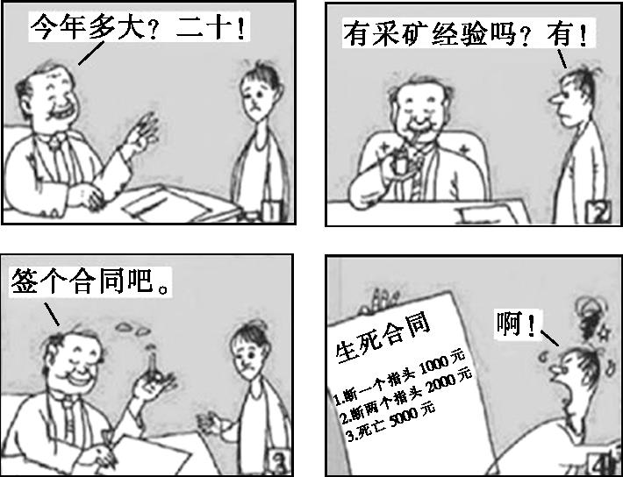

A.平等就业和选择职业的权利

B.取得劳动报酬的权利

C.休息休假的权利

D.获得劳动安全卫生保护的权利

【自我探究】

**议题　明明白白工作**

**情境分析**

李明进城到一个建筑工地参加工作,工地老板按时发放工人工资,并且不断对工人进行技能培训,工作期间还给工人交“两金”。一天,李明因忘记戴安全帽,被组长按劳动合同规定罚款50元,李明为此非常生气。

　　思维碰撞

1.材料中体现了劳动者享有哪些权利?

2.李明没有履行好哪些义务?

3.组长对李明罚款50元合理吗?为什么?

**疑难点拨**

1.劳动者的权利

|  |  |  |
| --- | --- | --- |
|  | 劳动者的权利 | |
| 含义 | 是指劳动者依照劳动法律行使的权利和享受的利益 | |
| 内容 | 取得劳动报酬的权利 | 含义:用人单位依据国家有关规定或劳动合同的约定,以货币形式直接支付给劳动者的报酬(就是人们常说的工资。工资一般包括计时工资、计件工资、奖金、津贴和补贴、延长工作时间的工资报酬以及特殊情况下支付的工资等)。劳动报酬是对劳动者付出劳动的回报,劳动者有权要求用人单位按照劳动合同的约定支付报酬 |
| 休息休假的权利 | 内容:依据《国务院关于职工工作时间的规定》,职工每日工作八小时、每周工作四十小时。用人单位应当保证劳动者每周至少休息一日。我国还实行带薪年休假制度,单位应当保证职工享受年休假,职工在年休假期间享受与正常工作期间相同的工资收入 |

|  |  |  |
| --- | --- | --- |
|  | 劳动者的权利 | |
| 内容 | 获得劳动安全卫生保护的权利 | 必要性:一切物质财富和精神财富都是由劳动者创造出来的,劳动者理应得到全社会特别是用人单位的关心和保护。要求:用人单位必须建立、健全劳动安全卫生制度,严格执行国家劳动安全卫生规程和标准,对劳动者进行劳动安全卫生教育,防止劳动过程中的事故,减少职业危害。用人单位必须为劳动者提供符合国家规定的劳动安全卫生条件和必要的劳动防护用品,对从事有职业危害作业的劳动者应当定期进行健康检查。国家多次强调各用人单位不得雇用童工,对女职工和年满16周岁未满18周岁的未成年工实行特殊劳动保护 |
| 享受社会保险和福利的权利 | 原因:劳动者在职业生涯中会出现年老、患病、工伤、失业、生育等情况,可能暂时或永久丧失劳动能力。为了确保劳动者获得基本的生活保障,国家和社会为劳动者提供必要的物质帮助,这就是社会保险。劳动法规定,用人单位和劳动者必须依法参加社会保险,缴纳社会保险费。用人单位应当创造条件,改善集体福利,提高劳动者的福利待遇。作用:社会保险制度保障劳动者的生存权,保障劳动力再生产,保障社会安定,被称为社会的“安全网”和“稳定器” |
| 其他权利 | 劳动者还享有平等就业和选择职业的权利、接受职业技能培训的权利、依法参加和组织工会的权利、参与民主管理的权利、提请劳动争议处理的权利及法律规定的其他权利 |

**2.劳动者应履行的义务**

(1)完成劳动任务。

(2)提高职业技能。

(3)执行劳动安全卫生规程。

(4)遵守劳动纪律和职业道德。

3.劳动者权利与义务的关系

(1)在社会主义制度下,每一个劳动者都是国家的主人。劳动者的主人翁地位是由劳动者享有的基本权利和劳动者履行的基本义务构成的,是通过劳动者的权利和义务体现出来的。

(2)劳动者的权利和义务是相辅相成、不可分割的。任何权利的实现总是以义务的履行为条件。没有权利就无所谓义务,没有义务就没有权利。劳动者在享有法律规定的权利的同时,还必须履行法律规定的义务。

**【素养培育】**

李某与用人单位发生劳动争议,李某申请劳动仲裁,劳动争议仲裁委员会作出裁决后,于4月1日将裁决书送达李某,李某不服裁决,打算起诉,但朋友提醒他4月15日、4月16日是星期六、星期日,李某最迟向人民法院提起诉讼的期限是(　　)。

　　A.4月14日 B.4月15日C.4月16日 D.4月17日

解析　劳动争议当事人对裁决不服的,可以自收到仲裁裁决书之日起15日内向人民法院提起诉讼,李某是4月1日收到仲裁裁决书,最迟期限应当是4月15日,但由于4月15日是星期六,我国法律规定,诉讼期间为法定节假日或公休日的,诉讼期限应当顺延。

答案　D

**【课堂巩固】**

1.劳动就业权是劳动者赖以生存的权利,是我国宪法确认和保护公民的一项重要的基本权利。以下属于国家保护劳动者劳动就业权的是(　　)。

A.劳动者积极搜集就业方面的信息

B.中国农业银行为劳动者创业提供资金支持

C.企业解除与因工负伤职工的劳动合同

D.国家禁止将携带乙肝病毒作为限制就业的条件

2.古文《卖油翁》中的卖油翁能使油从钱口入而钱不湿,其原因很简单,“无他,惟手熟尔”。这启示我们,作为劳动者必须履行的义务是(　　)。

A.完成劳动任务

B.遵守劳动纪律和职业道德

C.接受职业技能培训

D.努力提高自己的职业技能

3.劳动争议双方当事人是(　　)。

A.劳动者和用人单位

B.工会与劳动行政管理部门

C.劳动者与劳动管理部门

D.用人单位与劳动管理部门

4.根据我国法律的规定,发生劳动争议,劳动者向人民法院提起诉讼之前,必须经过(　　)。

A.仲裁 B.行政复议

C.协商 D.调解